УДК 378
М.Е. Крюкова
Мониторинговые исследования в системе управления качеством образования

В статье рассматриваются вопросы внедрения системы менеджмента качества и использования мониторинговых исследований в системе управления качеством.

Современное развитие России выдвинуло образование в один из главных приоритетов. От качества и эффективности системы образования зависит благополучие России и ее граждан.
В настоящее время в России происходят процессы укрепления государственности, повышения эффективности экономической стабильности, растет международный рейтинг. Однако российское образование и прежде всего профессиональное образование, не может выйти на лидирующие позиции в мире. Задача управленческого и педагогического совета – сделать это.
От того как образован, воспитан, подготовлен к социальной жизни и профессиональной деятельности выпускник, как оперативно и эффективно образовательная система будет реагировать на вызовы времени, будет зависеть и место, которое займет Россия в современном мире.
Нахождение оптимальных решений управленческих задач в данном направлении трудоемкий процесс. Актуальность темы определяется тем, что эффективность управления системой образования и в частности управление образовательной организацией определяется наличием объективной информации. Наличие такой информации предоставляет возможность определять и отслеживать процессы и закономерности в образовательной среде, а, следовательно, и управлять ими.
Сегодня для эффективного управления образованием в целом и образовательной организацией в частности, необходим единый системный процесс управления, сводящийся к трем задачам:
- информационно-коммуникационной – сбор информации и контроль принятых мер;
- аналитической – обработка поступающей информации и моделирование;
- практической – выработка, реализация и оценка эффективности принятых управленческих решений.
Системный мониторинг качества образования выступает действенным инструментом управления. Вопросы мониторинга в образовании освещались А.А. Шаталовым, как механизм оценки качества образовательных услуг, С.Е. Шишовым, как технологии самоисследования и саморегуляции, с точки зрения технологии в педагогике В.И. Андреевым и другими.
Глубокие исследования проблемы мониторинга, предпосылки, становления которого формировались с начала ХХ столетия, появились в отечественной педагогике в 90-х годах (В.И. Андреев, В.П. Беспалько, А.Н. Майоров, В.А. Кальней, С.Е. Шишов и др.) [2]. В трудах этих ученых определены и раскрыты принципы и функции управления, содержание управленческой деятельности, создавшие основу для разработки системы мониторинга. В последние несколько лет ученые активно исследуют вопросы, связанные непосредственно с качеством образования, разрабатывают технологии и механизмы управления им.
Мониторинг – это теоретически обоснованные измерения оценки результатов обучения, способные дать объективные и достоверные данные о ходе педагогического процесса и его результатах [2].
В настоящее время мониторинг досконально отработан на теоретическом уровне. Дальнейшая задача состоит в том, чтобы он был интегрирован в систему профессионального образования.
Мониторинговые исследования качества образования являются механизмом контроля и слежения за качеством образования на различных уровнях. Мониторинг позволяет выявить тенденции в развитии системы образования, соотнесенные во времени, а также последствия принятых решений в области образования.
Целью мониторинговых исследований качества образования является определение качества и доступности образования на определенных этапах обучения, тенденций в их изменении, а также выявление факторов, позволяющих интерпретировать полученные результаты.
Выполнение мониторинговых исследований, направленных на анализ требований и удовлетворенности потребителей, результативности процессов и характеристик продукции, является одним из основных условий эффективного функционирования системы менеджмента качества организации.
Стандартом ГОСТ ISO 9001-2011 (п. 8.2) определены основные требования к планированию, реализации и анализу результатов мониторинга, применительно к практике организаций, декларирующих внедрение и развитие системы менеджмента качества. В последние годы выполнение указанных требований постепенно входит в число первоочередных задач и для учреждений образования, в том числе для профессиональных образовательных организаций. При этом необходимость внедрения системы мониторинговых исследований подтверждается актуальными нормативными документами, регулирующими образовательную деятельность. В частности, Федеральным законом Российской Федерации от 29 декабря 2012 года N 273-ФЗ «Об образовании в Российской Федерации» закреплено следующее положение: «Мониторинг системы образования представляет собой систематическое стандартизированное наблюдение за состоянием образования и динамикой изменений его результатов, условиями осуществления образовательной деятельности, контингентом обучающихся, учебными и внеучебными достижениями обучающихся, профессиональными достижениями выпускников организаций, осуществляющих образовательную деятельность, состоянием сети организаций, осуществляющих образовательную деятельность» [1].
Проведение мониторинговых исследований качества образования должно способствовать:
- качественному образованию и защищенности граждан;
- повышению уровня информированности населения при принятии жизненно важных решений о продолжении образования;
- обеспечению единства образовательного пространства;
- принятию обоснованных управленческих решений по проблемам повышения качества образования и развития системы образования;
- развитию и совершенствованию структур и механизмов контроля, управления и обеспечения качества образования.
Основные задачи мониторинговых исследований качества образования:
1. Создание организационной схемы взаимодействия структурных подразделений при организации и проведении исследований.
2. Формирование представительных выборок обучающихся.
3. Подготовка инструментария исследования.
4. Проведение инструктивно-методических совещаний и семинаров.
5. Проведение обследований.
6. Сбор, обработка и анализ полученных данных.
7. Подготовка отчета, аналитических материалов и баз данных по результатам исследования.
8. Проведение совещания по обсуждению полученных результатов.
В то же время, вполне очевидно, что внедрение мониторинговых исследований в системе среднего профессионального образования должно проводиться с учетом специфики деятельности и условий реализации соответствующих образовательных программ.
В образовательной организации должна проводиться систематическая работа, направленная на поддержание постоянной связи и мониторинг требований и удовлетворенности потребителей, в качестве которых выступают абитуриенты, их родители, организации-работодатели, государство и общество в целом (внешние потребители), а также обучающиеся и сотрудники образовательной организации (внутренние потребители).
Оценка удовлетворенности потребителей является необходимой для выполнения корректирующих действий и действий, направленных на улучшение процессов жизненного цикла, и внесения изменений в развитие методов управления [3].
В системе среднего профессионального образования должны использоваться методы мониторинга удовлетворенности внешних и внутренних потребителей:
- анкетирование абитуриентов по вопросам удовлетворенности организацией приемной кампанией, информационным сопровождением приемной кампании, профориентационной работой с одновременным анализом характеристик контингента поступающих;
- анкетирование представителей работодателей по вопросам удовлетворенности качеством подготовки обучающихся (в том числе по вопросам практической подготовки студентов в ходе производственной практики);
- анкетирование обучающихся в первую очередь по вопросам удовлетворенности качеством образовательного процесса;
- анкетирование сотрудников образовательной организации по вопросам удовлетворенности реализацией процессов управления;
- мониторинг соответствия деятельности требованиям, предъявляемым к образовательным учреждениям соответствующего типа и профиля со стороны государства и общества (соответствие требованиям учредителя, требованиям органов государственного управления, нормативной базы и т.д.) по результатам самообследования.
Цель проведения мониторинга и измерения – контроль и улучшение процессов. Для определения эффективности и результативности функционирования процессов учитываются следующие основные факторы [4]:
- – соответствие требованиям;
- – удовлетворенность потребителей;
- – соблюдение сроков;
- – наличие рекламаций;
- – наличие отказов;
- – стоимость процесса.
Этапами мониторинговых исследований качества образования:
1. Подготовительный:
- постановка цели,
- определение объекта,
- установка сроков проведения,
- изучение соответствующей литературы,
- изучение имеющегося педагогического опыта,
- разработка инструментария для проведения мониторингового исследования.
2. Практический:
- сбор информации: посещение учебных и внеклассных мероприятий, проведение
рейтинговых мероприятий, наблюдений, собеседований, тестирования, анкетирования и др.
3. Аналитический:
- систематизация полученной информации,
- анализ имеющихся данных.
- разработка рекомендаций и предложений на последующий период.
Основными принципами мониторинговых исследований качества образования являются целостность, оперативность, информационная открытость, соответствие целей мониторинга средствам его организации, научность, непротиворечивость (здравый смысл).
В образовательной организации должны быть установлены методы измерений и мониторинга процессов управления, основных и поддерживающих процессов. Применяемые методы обеспечивают сбор информации, позволяющей судить, насколько реализуемая деятельность соответствует установленным требованиям (включая аккредитационные показатели) и насколько планируемые показатели соответствуют фактическим. Создание системы контроля направлено на выявление и устранение возможных недостатков, а также на их предупреждение в процессах и подпроцессах.
В качестве источников информации для мониторинга и измерения процессов используются:
- отчеты руководителей структурных подразделений (отчеты о работе за год);
- отчеты предметно-цикловых комиссий, сведения о выполнении запланированных мероприятий в индивидуальных планах преподавателей и т.д.);
- результаты самообследования и т.д.
В рамках мониторинга и измерения продукции необходимо осуществляеть мониторинг и измерение качества результатов основной деятельности:
• мониторинг качества подготовки обучающихся по программам СПО:
- – учебных достижений студентов – по результатам текущего, рубежного и заключительного контроля (промежуточной аттестации), ежегодного междисциплинарного тестирования остаточных знаний студентов), аттестации по итогам практик с расчетом рейтинга учебных достижений студентов;
- исследовательской работы студентов с расчетом рейтинга научно-исследовательской работы студентов;
- мониторинг внеучебной деятельности студентов с расчетом рейтинга внеучебной деятельности студентов;
- итоговой подготовки обучающихся по результатам государственной итоговой аттестации выпускников.
Результаты мониторинга регистрируются и поддерживаются в рабочем состоянии в соответствующей документации, ответственность, за ведение которой несут руководители задействованных структурных подразделений.
Результаты мониторинговых исследований, реализуемых в образовательной организации должны использоваться в качестве доказательной основы для разработки корректирующих и предупреждающих действий, а также мероприятий, направленных на постоянное улучшение деятельности.
Мониторинговые исследования выступают важным инструментарием для совершенствования комплексного мониторинга учебно-воспитательного процесса образовательной организации. На рисунке 16 представлена примерная функциональная структура системы управления качеством.

Рисунок16. Функциональная структура управления качеством

Рисунок 16. Примерная функциональная структура системы управления качеством

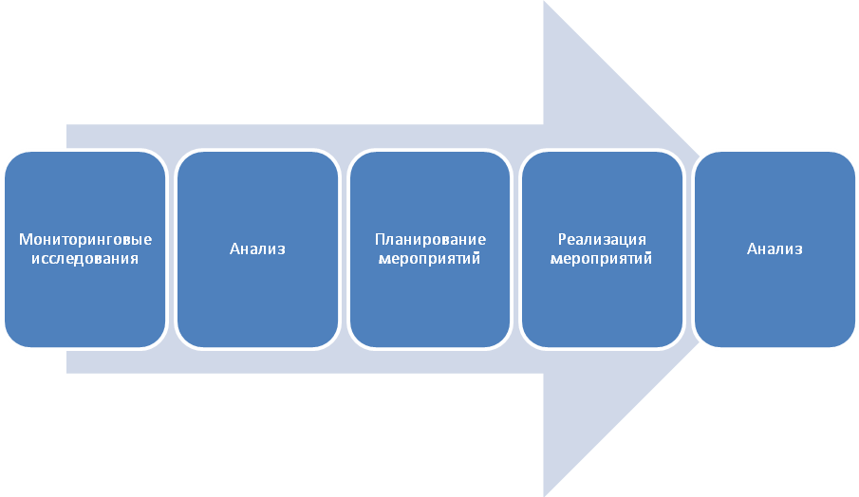
Рисунок 17. Функциональный процесс анализа данных мониторинга

В качестве рекомендаций по развитию мониторинга в образовательной организации можно предложить систематизацию элементов мониторинговых исследований в единую комплексную технологию мониторинга качества образовательной услуги, представленной в виде схемы (рис.18).

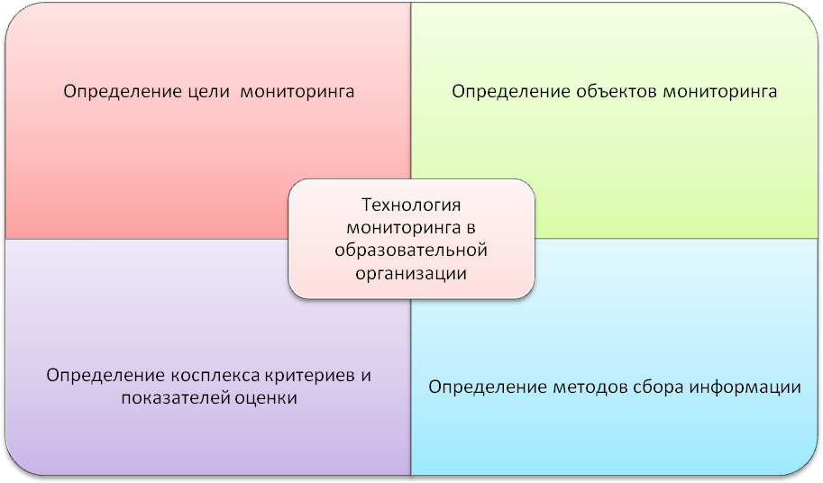

Рисунок 18. Технология построения мониторинга

Современный этап модернизации образования, усложнение его функций обострил необходимость внедрения мониторинга как инструмента для отслеживания и оценки качества образования. Непрерывное отслеживание и адекватная оценка такого сложного явления, как качество образования, могут быть осуществлены посредством мониторинга и мониторинговых исследований.
Отслеживание и оценка качества образования не есть самоцель, они необходимы для прогнозирования и принятия адекватных управленческих решений относительно хода и результатов учебно-воспитательного процесса. Только комплексно организованный мониторинг способен удовлетворить эти требования.

Список использованной литературы:
- Федеральный закон Российской Федерации от 29 декабря 2013г. №273-ФЗ «Об образовании в Российской Федерации.
- Шишов С.Е., Кальней В.А. Мониторинг качества образовательного процесса в школе. - М.: Издательский дом ИНФРА-М, 2013.
- Солумова Т.А. Управление качеством – Учебник, М.- Омега-Л, 2008г.
- Давыдов С.В. Подходы к формированию системы управления качеством образования – Учебник, М.- ИПУ РАН, 2008г.
- Суворов В.С. Управление качеством многоуровневой подготовки специалистов в колледже. Монография. Казань: Издательство Казанского Университета, 2009г.
- Барановская Т.П. Маркетинг в России и за рубежом: Учебник. Т.П. Барановская и др; под общ. ред. В.И. Лойко. - 2-е изд., перераб. и доп. М.: Маркетинг и маркетинговые исследования, 2008.
- Менеджмент в России и за рубежом.Учебник. М.И. Семенов и др.; под ред. И.Т. Трубилина. - М.: Финансы и статистика, 2007г.
8. Афанасьева М.П., Кейман И.С., Севрук А.И. Управление качеством в образовательном учреждении. Стандарты и мониторинг в образовании. - 2009. - №1.
10. Аристов О.В. Управление качеством: Учебное пособие для вузов - М.: ИНФРА-М, 2008.
11. Семенов А.К. Основы менеджмента: Учебник 7-е изд., перераб. и доп. - М.: Издат.-торговая корпорация «Дашков и Кo», 2009.
12. Аверкин В.В. Региональная система управления образованием: мониторинг развития. Народное образование.-2008
13. Качалов В.А. Проблемы управления качеством в вузах. Заметки менеджера по качеству. 4.6. Возможности применения стандартов ИСО серии 9000 для мониторинга вузов. Стандарты и качество. - 2008.
14. Булдыгина Л.М. Реализация мониторинга как средство управления профессиональным развитием педагогов. Информатика и образование. – 2009.
15. Баранова В.В. Мониторинг качества образовательного процесса Образование в современной школе. - 2008. - №1.
16. Булдыгина Л.М. Реализация мониторинга как средство управления профессиональным развитием педагогов. Информатика и образование. - 2007. - №4.
17. Гирба Е.Ю. Таблица для мониторинга инновации, внедряемой учителем. Практика административной работы в школе. - 2007. - №1.
18. Гончарова Н.А Мониторинг результативности педагогической деятельности. Педагогическая диагностика. - 2008. - №4.
19. Ковалева Н.В. Мониторинг экономики образования. Экономика образования. - 2007. - №3. - С.33-66.
20. Курбанов А.С., Мониторинг концепции инновационного развития образовательного процесса. Инновации в образовании. - 2007. - №10.
21. Матрос Д.Ш., Полев Д.М., Мельникова Н.Н. Управление качеством образования на основе новых информационных технологий и образовательного мониторинга. Педагогическое общество России, 2009.
22. Мониторинг в образовательном учреждении в ходе модернизации российского образования. Мастер-класс: приложение к ж. "Методист". - 2008. - №6.
23. Очеретина Н.И. Системный мониторинг качества профессионального образования. Методист. - 2008. - №2.
24. Строкова Т.А Мониторинг педагогических нововведений. Педагогическая диагностика. - 2008. - №3.
Интернет – ресурсы:
- www.mtas.ru – сайт Института проблем управления им. В.А. Трапезникова РАН
- www.anovikov.ru – сайт академика РАО А.М. Новикова
- www.methodolog.ru – сайт академика РАО А.М. Новикова

www.ibl.ru - сайт Института бизнеса и права. Образовательный менеджмент.

www.memo.hse.ru – сайт Высшей школы экономики НИУ

In the article the questions of introduction of the system of management of quality and drawing on monitoring researches are examined in control system by quality.

